HW6 M072040019 梅瀚中

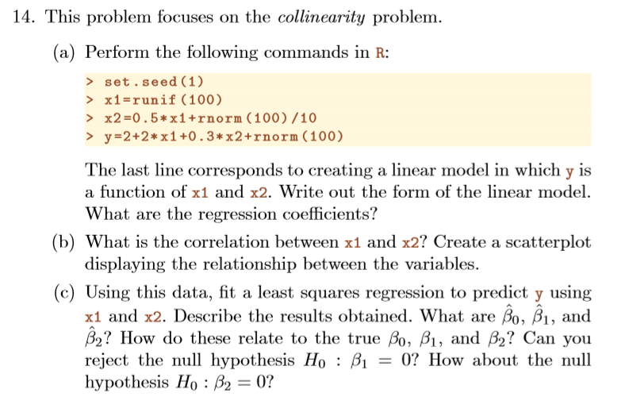

(a)



β0=2+rorm(100), β1=2, β2=0.3

(b)



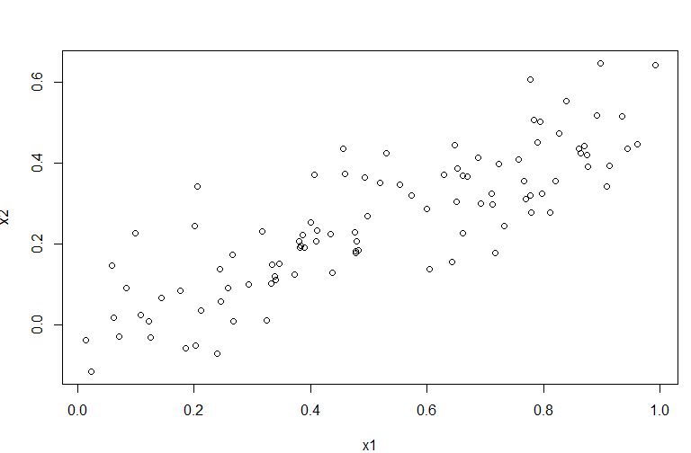

(C)

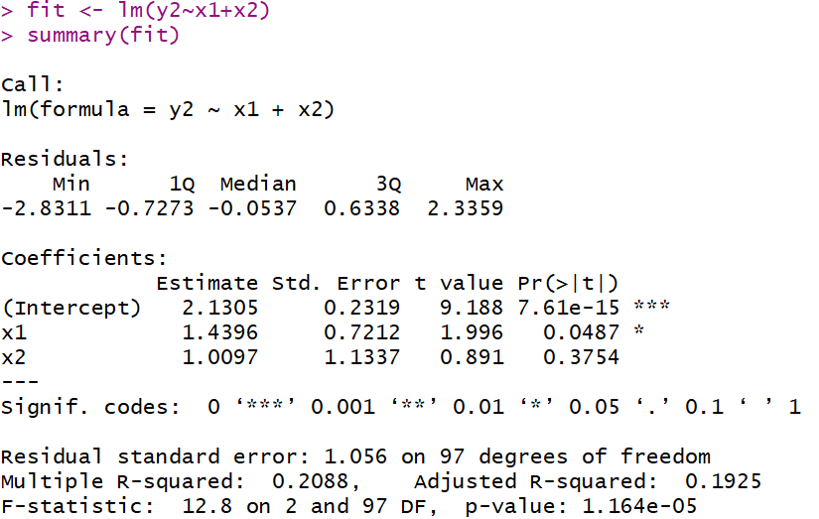

0=2.1305, 跟β0的值很接近,1=1.4396跟β1的值沒那麼接近, 2=1.0097跟β2的值相差更多。我們可以拒絕H0:β1=0,當alpha=0.05時,因為p-value=0.0487;我們無法拒絕H0:β2=0,因為P-value高達0.3754。

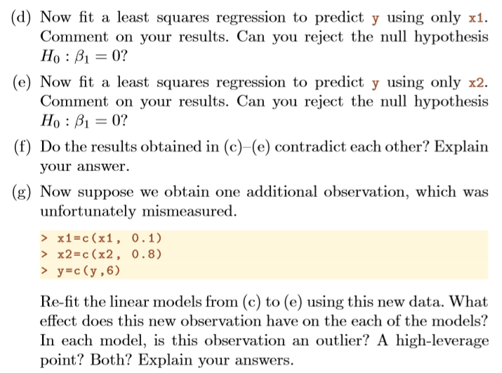

(d)

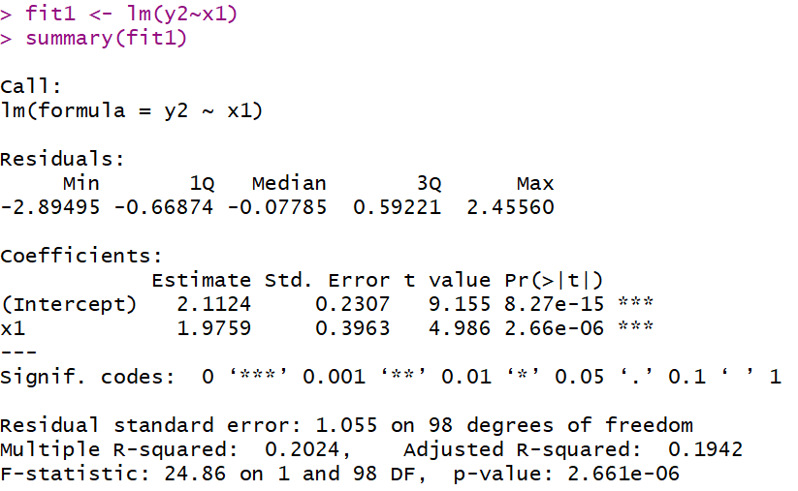

我們可以拒絕H0,因為P-VALUE很小

(E)

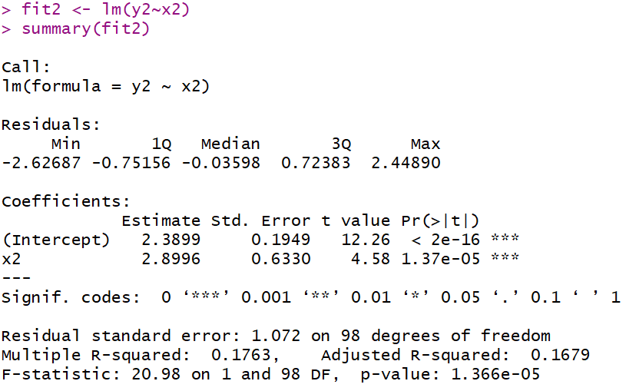

我們可以拒絕H0,因為P-VALUE很小

(f)

他們沒有矛盾,因為x1和x2存在高度相關性,導致共線性的問題

(g)

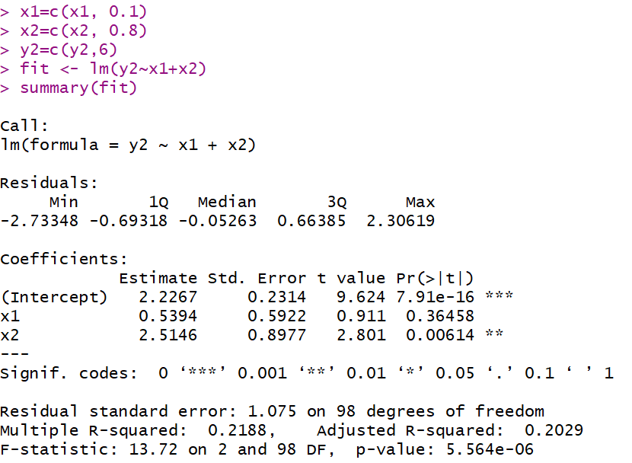

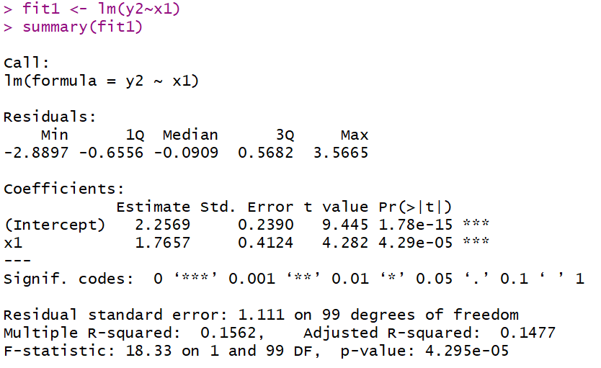

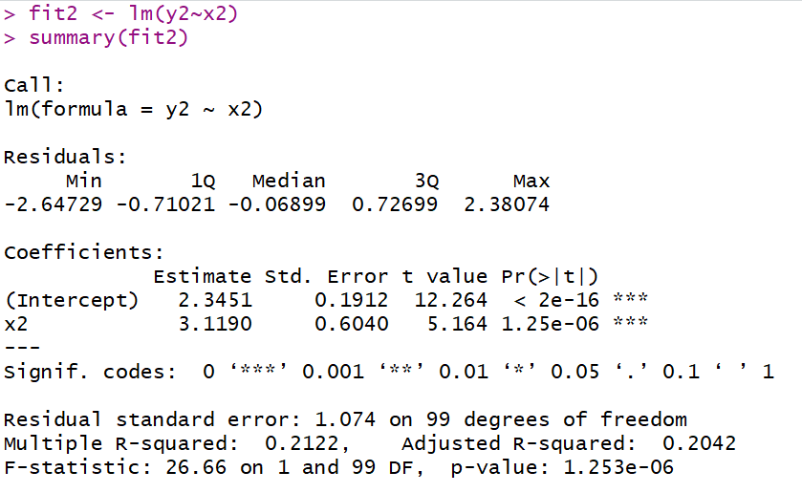

Plot(fit)

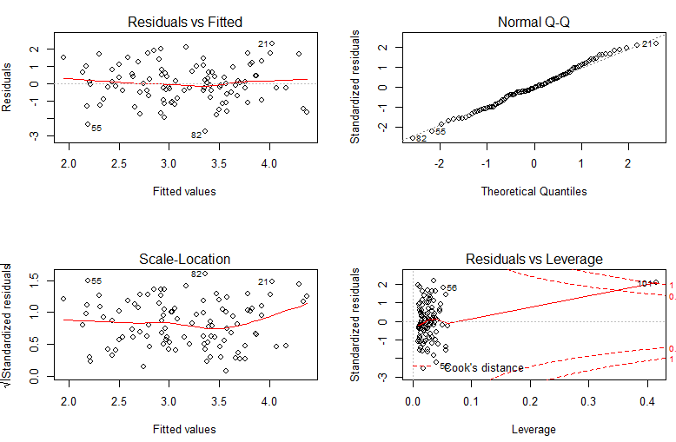

Plot(fit1)

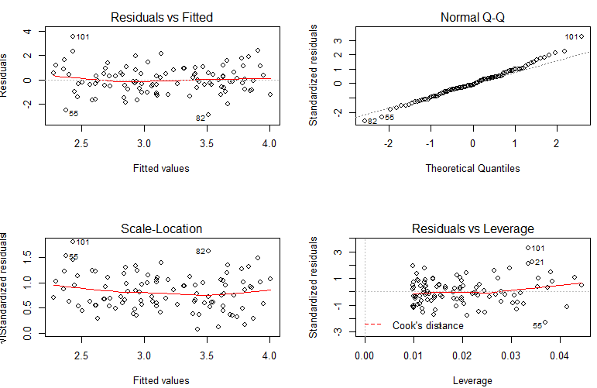

Plot(fit2)

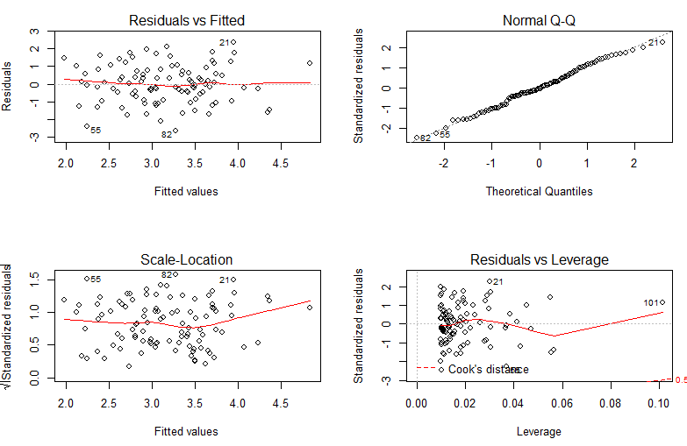

Plot(fit)圖中,點101是一個high leverage point,plot(fit2)圖中點101是high leverage point。

在plot(fit1)圖中,點101是個outlier

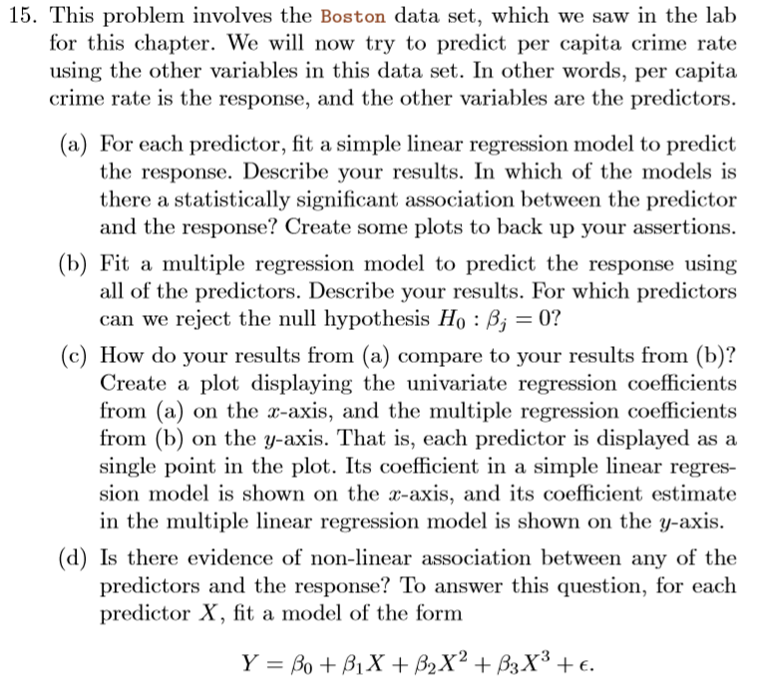

(a)

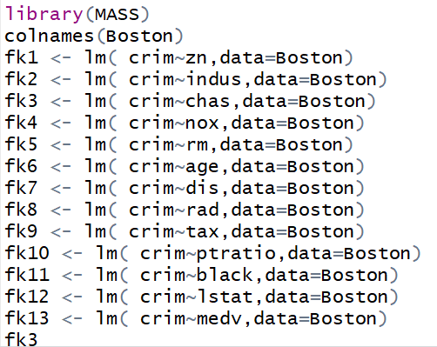

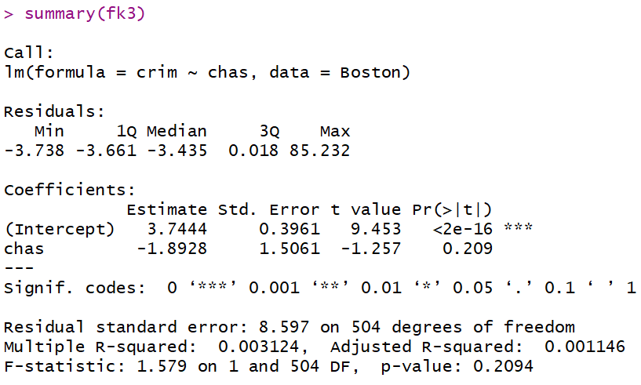

只有chas這個自變數對crim在作簡單回歸時,沒有顯著,其他變數都是顯著的。

(b)

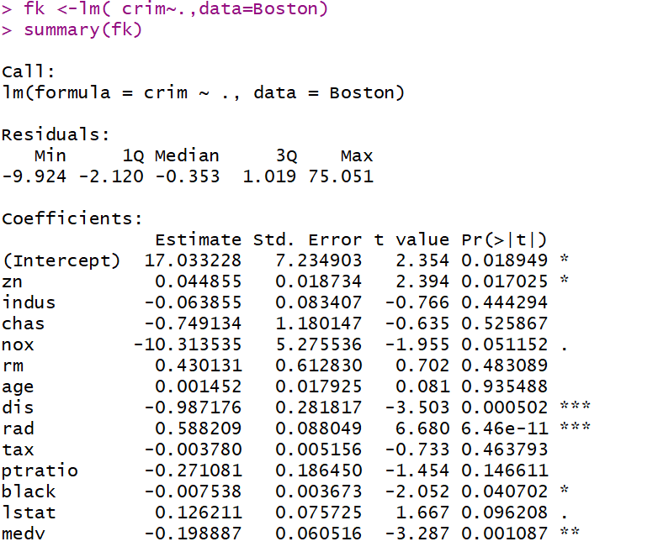

Zn,indus,black這3個變數在顯著水準為0.05時可以拒絕H0,

Medv這個變數在顯著水準為0.01時,可以拒絕H0

Dis,rad這2個變數我們有充分證據拒絕H0

(C)

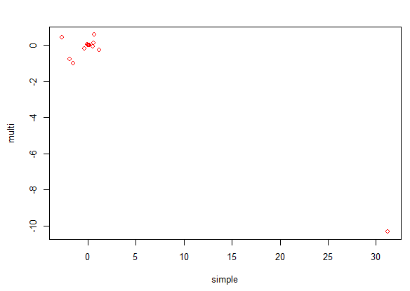

(d)

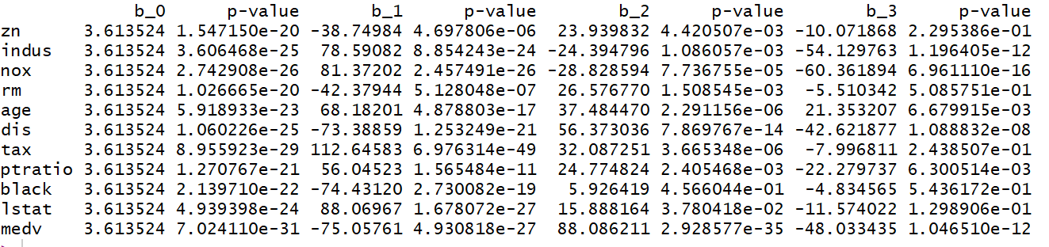

全部變數 1次方係數項都顯著

全部變數除了black變數2次方係數項顯著

indus、dis、nox 、age、ptratio、medv 3 次項係數顯著

